广州城投综合能源投资经营管理有限公司
3#冷站东北角10kV进线电缆直埋部分安全隐患治理工程
- 项目基本情况
- 项目名称：3#冷站东北角10kV进线电缆直埋部分安全隐患治理工程
- 项目地点：广州大学城
- 采购限价：人民币7.045万元（投标报价超过采购限价为无效投标）。
- 项目概况：
3#冷站10kV进线为四根240mm2电缆，由青蓝街人行道市政电缆工井出来后沿着绿化带从冷站东北角进入冷站（详见附图1）。由于3#冷站10kV进线电缆的重要性，直埋部分处在冷站红线外围，周边环境较为复杂，直埋电缆容易被被挖伤或挖断。目前周边工地地基开挖已经完工，冷站东北角地块水土流失地基已经回填夯实，水土较为稳定，为保障冷站进线电缆的安全可靠运行，需对直埋部分的电缆加建电缆沟保护电缆。
注：本文件中甲方特指采购人，乙方特指中标单位。
- 合格投标人资格要求
- 必须是具有独立承担民事责任能力、在中华人民共和国境内注册的法人，按国家法律经营。
- 具备有效的工商营业执照、企业法人组织机构代码证书、税务登记证书（或三证合一）。
- 已办理合法税务登记，具有开具相应增值税专用发票资格。
- 同时具备以下资质：
  - 承装（修、试）电力设施许可五级以上资质，准许从事承装（修、试）电力实施业务
  - 电力工程施工总承包资质叁级（或以上）资质，或输变电工程专业承包叁级（或以上）资质，或建筑机电安装工程专业承包三级（或以上）资质：
- 投标人近3年内(2020年1月1日至今) 完成过质量合格的类似项目业绩（需提供合同和验收报告等相关证明材料复印件，完成时间以竣工验收时间为准）。
- 不接受联合体报价。
- 项目内容及要求
- 施工内容
- 对3#冷站两路进线电缆直埋部分进行勘探
在电缆不停电条件下对3#冷站两路进线电缆直埋部分进行探测确定走向，共4根10kV电缆；
对电缆路径上的植被进行清理，并对直埋电缆进行放线标识，植被清理约300平方米，放线约4×25米。
- 对3#冷站两路进线电缆直埋部分进行人工开挖
整个项目施工过程中，10kV电缆都是带电运行的，没特别要求不可停电施工。现场开挖不可采用机械开挖，只能采用人工保护性挖掘，开挖时现场施工人员必须避免直接碰到10kv高压电缆保护管及电缆本体，不可大力向下挖掘，以免造成损伤电缆管线出现触电及停电事故。开挖要求4根电缆全部露出地面。
- 对新建设电缆沟进行土方开挖
根据开挖出来的4根电缆路径走向，经过甲方和施工单位双方确认，对新建电缆沟进行测量放线，新建电缆沟按新建净宽700mm×净深600mm电缆沟规格标准开挖，并对施工现场进行围蔽，开挖土方约宽2.2m×深1米×长28米；
对电缆周围出现水土流失的部位应进行回填、夯实，保证地基稳定严实且平整，若还有地下水，应采取适当的处理措施处理；
人工进行新建电缆沟土方开挖，开挖时按规范要求在周边预留施工作业面，确保不对电缆造成损伤，挖出的土方施工单位负责清运；
- 电缆沟壁砌筑
电缆沟壁砌筑前，要组织双方有关人员进行检查，特别注意检查有无不良地层或水土流失情况。如遇不良地层，如遇不良地层，由施工单位委托具备电力行业相关设计资质的单位提供技术咨询服务后向甲方提出整改方案，双方商定处理方式。
电缆沟壁采用240mm×115mm×53mm混凝土砌筑砖进行砌筑，电缆沟壁厚度≥230mm，内外抹面采用1:2.5水泥砂浆，厚度15mm，砌筑方法和抹面砂浆强度符合施工规范要求，砂浆应满铺满挤，灰缝不得有横向通缝，水平灰缝厚度和竖直灰缝宽度应为10mm，误差不大于2mm，缝内挤出的砂浆应随砌随刮干净，电缆沟壁砌筑约2×25米。
- 电缆工井砌筑
在电缆进入冷站前，新建电缆工井与电缆沟整体施工，施工要求与电缆沟一致，规格尺寸为：宽1300mm×长1500mm×深1300mm，数量：1座。
- 钢筋混凝土预制电缆沟盖板
盖板制作要求为采用HRB400直径8，单层（底层）双向钢筋，间距为150mm，表面钢筋保护15mm。尺寸为长900mm×宽415mm×厚100mm，数量约65块；
电缆沟盖板上方要预留有吊耳2个，且每块盖板表面要有“电力”样式的内嵌标识。
- 电缆沟盖板安装
安装盖板前，要对墙顶要清洗干净，洒水润湿，再铺砂浆安装盖板。盖板安装误差不得超过10mm，缝隙要用水泥砂浆进行封堵，保证密封性、防水性和防盗。
- 电缆沟标识桩安装
在新建电缆沟两端应安装电缆沟标识桩，标识桩尺寸为100mm×100mm，安装位置应清晰易见。
- 植被恢复
对施工过程中破坏掉的植被进行原样恢复，特别是对冷站东北角的小菜园进行修复，植被及小菜园的修复情况要优于原有状态。
- 造成意外停电进行处理
本项目施工过程中，10kV电缆全程带电正常运行，如果因施工或现场管理不善等意外造成电缆损伤或停电，施工单位要免费负责修复及恢复送电，直至电缆恢复正常运行，因此造成的人员伤害和设备损失均由施工单位负责。
- 施工方法及要求
- 提交项目施工方案；
  - 办理我司允许开工的各项手续；
  - 整个项目施工过程中，10kV电缆都是带电运行的，没特别要求不可停电施工。现场开挖不可采用机械开挖，只能采用人工保护性挖掘，开挖时现场施工人员必须避免直接碰到10kV高压电缆保护管及电缆本体，不可大力向下挖掘，以免造成损伤电缆管线出现触电及停电事故；
  - 施工过程中如有发现水土流失的部位应进行回填、夯实，保证地基稳定严实且平整，若还有地下水，应采取适当的处理措施处理；
  - 电缆沟砌筑前，要组织组织双方有关人员进行检查，如遇不良地层，双方商定处理措施；
  - 电缆沟盖板吊装时，要对电缆沟内电缆进行保护，确保盖板意外滑落时不对电缆造成伤害；
  - 施工过程中工作人员必须穿戴好劳保用品，植被清理过程中，必要时提前对现场进行放药驱除虫害，施工过程中严禁徒手清理值被，避免在植被清理过程中，施工人员被蛇、红火蚁等有毒动物咬伤；
  - 提前做好施工现场围蔽，与项目施工无关人员禁止入内。下班后现场开挖部位应用盖板临时覆盖，周围应用铁马或水马进行围蔽，防止人员误入施工现场，并挂红色警戒灯进行警示。
- 特殊要求
  - 施工单位要有修复10kV电缆的能力，在出现意外停电的情况下，当天在南方电网办理好按时停/送电手续，工作许可票证。确保24小时内能恢复电缆送电。
  - 施工单位要在开工前要编制好施工方案、确定工作进度跟踪表、需甲方协调的工作内容，并报甲方单位审批。
- 工程量及材料说明
以下工程量仅作参考，本项目由投标人包工包料（注明甲供材料除外），投标人勘踏现场后，应根据下表及结合现场实际情况综合考虑再进行报价。
主要工程量清单
序号 | 名称 | 单位 | 数量
1 | 新建工井 | 座 | 1
2 | 新建电缆沟 | 米 | 25
3 | 电缆沟标识桩 | 个 | 2
4 | 高压电缆管码 | 个 | 4
5 | 电缆沟盖板 | 米 | 25
6 | 人工道路开挖 | 米 | 25
7 | 混凝土道路修复 | 米 | 10
8 | 供电局工井改造 | 座 | 1
9 | 植被清理及现场小菜园恢复 | 项 | 1
备注：1.工程量清单报价时建议按上述表格人工、材料分开单列报价。
项目工期、验收标准及质保期限
- 施工工期
本项目总工期为28天（含节假日，连续计算），具体开工日期以甲方通知为准。
- 工程验收标准及方式
- 工程验收标准：
《建设项目工程总承包管理规范》（GB/T50358-2017）《电气装置安装工程 电缆线路施工及验收标准》（GB50168-2018）《建筑工程施工质量验收统一标准》（GB50300-2013）《电业安全工作规程（电力线路部分）》（DL409-91）要求以及国家和行业相关的其他质量标准。
- 工程验收的方式：
  - 施工单位在完工后，须提前3天提交工程验收进度计划给采购人，以便采购人组织相关人员对项目进行验收。
  - 经采购人组织相关人员进行验收合格后，签发验收合格证明文件。
  - 施工单位必须将产品所有资料（如有，包括但不限于设备检验合格证书、3C认证证书等）提交采购人，同时将与项目有关的竣工资料一式两份一起提交给采购人。
  - 来料验收、过程验收及竣工验收。
- 质量要求
  - 电缆沟、电缆工井、盖板应满足本项目的规格、长度等要求，沟底宽度应不小于沟口的宽度；
  - 沟槽内应平整，光滑，无杂物；
  - 电缆沟应具备有密封性、防水性和防盗；
  - 电缆沟施工前沟底土体应稳定，对水土流失部位进行回填、夯实；
- 质保期及质保期内需履行的特殊义务：
质保期：1年，从竣工验收开始计算。
- 工程费用及支付方式
- 本工程采用综合单价包干，包工、包料、包工期、包质量、包安全、包安全文明施工、包验收、包调试、包结算、包资料整理、包综合治理、包风险、包利润和管理费等完成本项目的全部费用。
- 本项目的投标总价应包含投标人按施工现场现状及施工范围根据采购人要求完成项目约定全部工作所需的税费及相关措施费及合同实施过程中应预见和不可预见的费用等等。工程量清单和竞选范围内的报价如有漏计或漏项的，视为投标人单方面作出的让利，费用不另行增加。
- 付款方式
- 在本合同履行期内，若国家税费调整，合同含税金额按国家规定税率作出相应调整，供方每次申请付款应按照合同内容开具相应税率的合法有效的增值税专用发票。
- 合同签订并进场后，甲方收到乙方请款资料后15个工作日内支付暂定合同总价30%的预付款。
- 项目全部完工并竣工验收合格并按甲方要求完成合同结算手续后，甲方收到乙方请款资料后15个工作日内支付工程款至合同结算总造价的95%。
- 质保期期满且乙方质保期义务按要求履行完毕后，甲方收到乙方请款资料后15个工作日内付清余款（不计利息）。
- 每次付款前，乙方应开具符合国家税务规定的等额合格的增值税专用发票给甲方。乙方晚于付款期限提供的，甲方付款期限相应顺延。
- 投标文件
根据采购人要求的投标文件格式，进行密封报价（盖章）。投标文件应包含以下内容：
- 商务部分（提供复印件，并加盖公章）
- 有效的企业工商营业执照、企业法人组织机构代码证书、税务登记证书（或三证合一）；
- 供应商调查表（格式见附件2）
- 法定代表人证明书、法定代表人授权委托书原件（格式见附件3和附件4）；
- 有效的安全生产许可证及资质证书；
- 本工程拟派项目负责人简历表（包括姓名、部门和职务、所学专业和毕业院校名称及毕业时间、主要资历、经验及承担过的类似项目，获得认证资质证书及复印件）；
- 专职安全员须具有有效的安全生产考核合格证（C类）或建筑施工企业专职安全生产管理人员安全生产考核合格证书（C3）
- 近3年内(2020年1月1日至今) 完成过质量合格的类似项目业绩（需提供合同和验收报告等相关证明材料复印件）；
- 投标人认为有必要的其他材料复印件。
- 技术部分（格式自定，加盖公章）
施工方案：施工单位应充分了解现场条件，并针对本项目制定切实可行的施工方案，包括但不限于：
- 总体实施方案；
- 实施进度计划和工期承诺书；
- 确保实施进度的技术和组织措施；
- 确保安全文明施工的技术和组织措施；
- 投入的机械设备；
- 投标人认为其它需要说明的文字。
- 价格文件（加盖公章）
- 报价一览表（格式见附件1）
- 报价明细表：采用工程量清单计价，按本竞选文件所附工程量清单和乙供主要材料清单报价，并以此作为结算依据，包括但不限于工程量清单和乙供主要材料清单各项目单价及综合总报价，并注明未含税总价、税率和含税总价。
- 评标方法
本项目采用综合评估法，对投标人进行价格和信用评审，其中价格评审部分占90%，供应商诚信部分占10%，投标人评审得分=价格得分+诚信分。以经评审的最低投标报价作为评标基准价，当投标价等于评标基准价时价格分得满分，投标价每高于评标基准价1%扣1分，扣至0分为止。供应商诚信分以评标当天采购人供应商管理系统查到的分值直接计取（供应商诚信分原始分为0分），投标人不在供应商管理系统内的，诚信分按0分计算。供应商诚信分在采购人官方网站上定期公布。同时通过投标人资格审查（见附件5）和投标文件有效性审查（见附件6）后，各投标人按综合评分由高至低的顺序依次排列，排名第一为第一中标候选人。采购人对中标人实行信用评价管理，中标后采购人将中标人纳入供应商管理系统，按项目对中标人的合同履约行为进行考核，具体按采购人供应商管理办法进行。
- 勘踏现场
投标人有必要勘踏现场，充分了解清楚施工现场的环境和要求，以便投标人获取那些须投标人自己负责的有关编制投标文件和签署合同所涉及现场所有的资料。一旦中标，这种考察即被认为其结果已在中标文件中得到充分反映。考察现场的费用由投标人自己承担，如因对现场不了解导致报价的失误，由投标人承担。勘踏现场时间：2023年9月21日10时00分，集中地点：广州市番禺区大学城明志街1号信息枢纽楼一楼西门。勘踏现场联系人生产部刘工，联系电话：020-39302030。投标人未在规定时间勘踏现场的，采购人不再另行组织，由投标人自行前往勘踏。
- 递交投标文件
- 投标文件递交截止时间：2023 年9月28日北京时间15时00分前。以密封的形式提供投标文件到：广州市番禺区大学城明志街1号信息枢纽楼前台。投标文件信封或外包装上应当注明采购项目名称、投标人名称和“在（竞选文件中规定的开标日期）之前不得启封”的字样，封口处应加盖投标人印章。采购人接受现场递交或邮寄两种方式。采用邮寄方式的，应在邮寄外包装袋上注明“面向大规模异构系统的综合管理平台及应用示范项目专项采购设备安装工程”字样。投标人递交投标文件后，请联系采购人确认。
- 投标文件逾期递交、未送达指定地点的、或未按要求密封的，采购人有权不予受理。
- 公开发布
本竞选文件在广州城投综合能源投资经营管理有限公司网站（网址：https://www.gzuci.com/）广州国企阳光采购信息发布平台（http://ygcg.gzggzy.cn/）同时发布。本竞选文件在各媒体发布的文本如有不同之处，以在广州城投综合能源投资经营管理有限公司网站发布的文本为准。
- 采购人地址和联系方式
采购单位：广州城投综合能源投资经营管理有限公司
联系地址：广州市番禺区大学城明志街1号信息枢纽楼9楼
联系人：廖先生
联系电话：020-39302079
附件1：报价一览表
附件2：供应商调查表
附件3：法定代表人身份证明书
附件4：法定代表人授权委托证明书
附件5：投标人资格审查表
附件6：投标文件有效性审查表
采购人：广州城投综合能源投资经营管理有限公司
2023年9月13日
附件1
报价一览表

项目名称：3#冷站东北角10kV进线电缆直埋部分安全隐患治理工程
序号 | 项目名称 | 投标价（单位：人民币元）
1 | 投标总价 | 大写：  小写：
其中 | 不含税总价 | 大写：  小写：
2 | 投标工期
3 | 工程质量标准
4 | 保修期限
5 | 拟委派的项目负责人 | 姓名
5 | 拟委派的项目负责人 | 技术职称
5 | 拟委派的项目负责人 | 联系电话

注：（1）投标总价为人民币报价。
（2）投标总价是所有需采购人支付的本次项目采购的金额总数，应包括竞选文件要求的全部内容，投标人完成本项目（如果中标）所必须的所有成本费用和投标人应承担的一切税费，包括但不限于全部人工费、材料、设备、工具、机具、安装运输、规费、措施费、合理利润、管理费、税费等及清理现场的费用、合同实施过程中应预见和不可预见的费用等等。
（3）若用小写表示的金额和用大写表示的金额不一致，以大写表示的金额为准。
投标人名称（盖章）： 日期： 年 月 日
附件2
供应商调查表
项目名称：3#冷站东北角10kV进线电缆直埋部分安全隐患治理工程
供应商名称 |  |  |  |  |  |  |  | 法人代表
详细地址 |  |  |  |  |  |  |  | 邮 编
成立日期 |  |  |  |  | 营业执照号码 |  |  | 发证机构
固定电话号码 |  |  |  |  | 传真号码 |  |  | 注册资金
公司类型 |  |  |  |  |  |  | 机构性质
项目联系人 |  |  |  |  |  |  | 联系电话
经营范围
序号 | 资质证书（认证项目）名称 |  |  |  |  |  |  | 发证机关
1
2
3
主要服务行业 |  |  |  |  |  | 主要客户
近三年类似业绩
序号 | 服务单位 |  |  |  |  | 项目内容
1
2
3
报名单位（盖章）：

日期：2023年 月 日
附件3
法定代表人身份证明书

在我单位任 职务，是我单位法定代表人，身份证号为 ，特此证明。

（单位盖章）

日期：2023年 月 日
单位通信地址：

邮政编码： 单位联系电话：

附：法人代表身份证正反面或其他身份证明材料复印件

附件4
法定代表人授权委托证明书

兹授权（委托代理人姓名）为我方委托代理人，其权限是：办理 （采购单位名称）组织的“（项目名称）”的投标和合同执行，以我方的名义处理一切与之有关的事宜。
本授权书自年月日签章之日起生效，特此声明。
附：代理人性别： 年龄： 职务：
身份证号码：
（营业执照等）注册号码：
企业类型：
经营范围：
附：被授权人有效身份证正反面或其他身份证明材料复印

（单位盖章）：

法定代表人（签字或盖章）：
被授权人（签字或盖章）：
日期： 2023年 月 日
说明：法定代表人亲自办理投标事宜的，无需提交本证明书。
附件5
投标人资格审查表
项目名称：3#冷站东北角10kV进线电缆直埋部分安全隐患治理工程
序号 | 评审内容 | 备注
1 | 具备有效的工商营业执照、企业法人组织机构代码证书、税务登记证书（或三证合一）（复印件盖章）
2 | 法定代表人证明书原件或法定代表人授权委托书原件
3 | 同时具备以下资质：  1）承装（修、试）电力设施许可五级以上资质，准许从事承装（修、试）电力实施业务。  2）电力工程施工总承包资质叁级（或以上）资质，或输变电工程专业承包叁级（或以上）资质，或建筑机电安装工程专业承包三级（或以上）资质。
4 | 有效的安全生产许可证（复印件盖章）
5 | 近3年内(2020年1月1日至今) 完成过质量合格的类似项目施工业绩（需提供合同和验收报告等相关证明材料复印件）
 | 评审结论（通过/不通过）
注：
- 投标人分栏中填写“√”表示该项符合竞选文件要求，“×”表示该项不符合竞选文件要求，“○”表示无该项内容；
- 经评标委员会审核后，出现一个“×”的结论为“不通过”，即按废标处理。
- 表中全部条件满足为“通过”，同意进入下一阶段评审。
- 如对本表中某种情形的评委意见不一致时，以评标委员会过半数成员的意见作为评标委员会对该情形的认定结论。
评委签名：
日 期： 年 月 日
附件6
投标文件有效性审查表

项目名称：3#冷站东北角10kV进线电缆直埋部分安全隐患治理工程
序号 | 评审内容 | 投标人
1 | 投标文件未按竞选文件的规定密封、盖章和签署；
2 | 投标文件未按竞选文件规定的格式填写，内容不全或关键字迹模糊、无法辩认；
3 | 对同一竞选项目出现两个或以上的投标报价，且没声明哪个有效；
4 | 投标总报价低于企业自身成本；
5 | 投标报价超过采购限价；
6 | 工期不满足竞选文件要求的；
7 | 施工方案或施工组织设计未响应竞选文件中已明确必须要作实质性响应的内容；
8 | 投标文件附有采购人不能接受的条件；
9 | 不符合竞选文件中规定的其他实质性要求。
10 | 专职安全员须不具有有效的安全生产考核合格证（C类）或建筑施工企业专职安全生产管理人员安全生产考核合格证书（C3）
 | 评审结论（通过/不通过）
注：
- 投标人分栏中填写“√”表示该项符合竞选文件要求，“×”表示该项不符合竞选文件要求，“○”表示无该项内容；
- 经评标委员会审核后，出现一个“×”的结论为“不通过”，即按废标处理。
- 表中全部条件满足为“通过”，同意进入下一阶段评审。
- 如对本表中某种情形的评委意见不一致时，以评标委员会过半数成员的意见作为评标委员会对该情形的认定结论。
评委签名： 日 期： 年 月 日
附图7：3#冷站10kV进线电缆直埋部分位置示意图
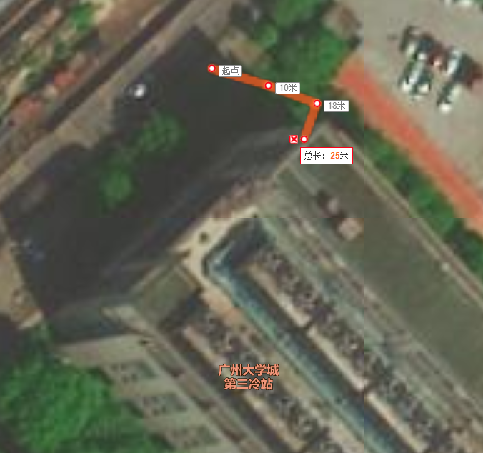
附图8：净宽700mm×净深600mm的电缆沟
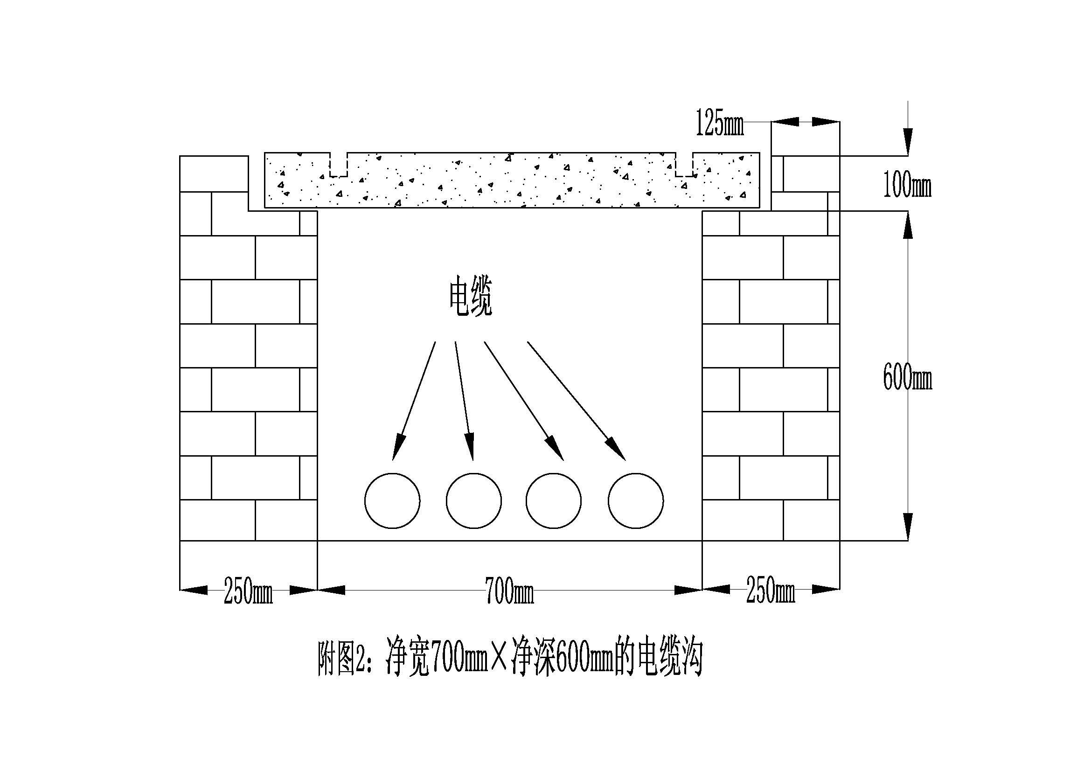
附图9：宽1300mm×长1500mm×深1300mm电缆工井
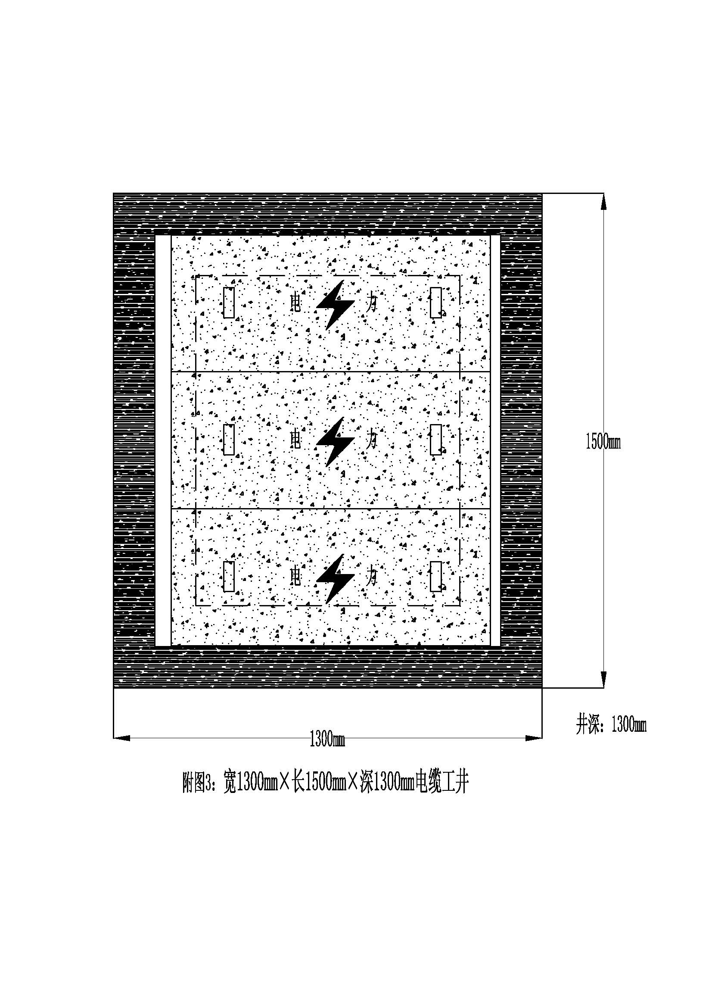
附图10：长900mm×宽415mm×厚100mm电缆沟盖板
